Master INE

Spécialité : Systèmes d’Information Stratégiques

2002 - 2003

Le routage de mails

Réalisé par : Nathalie ALIDOR et Mélanie CHEVALIER

Dirigé par : Monsieur SMAILI


Projet bibliographique
Master 2 Information Numérique en Entreprise
UFR Maths-Informatique

Sommaire
Introduction

Présentation générale du routage de mails 4
A. Le concept 4
B. Les problèmes scientifiques liés au routage de mails 4
Les prémices du routage de mails 5
A. Lutte anti-spam 5
B. Textmining 6
Les logiciels de routage de mails existants sur le marché 9
A. Eptica Email Management 9
B. AKIO Software 11
C. MailRelation 12
D. Classement final des logiciels par rapport au routage automatique 15
Les entreprises utilisant actuellement le routage de mails 18
A. Meetic, site de rencontres sur Internet 18
B. ViaMichelin 18
C. ANPE 19
D. Service-public.fr 20
E. RATP 21
F. Breizh Mobile 22
G. JOUPI 22
H. Bilan des outils utilisés par les entreprises 24
V. Sondage auprès d’autres entreprises 25
A. Construction du questionnaire 25
B. Déroulement de l’administration du questionnaire 25
C. Résultats et analyse 25

Conclusion

Bibliographie

Glossaire

Introduction

Abréviation d'"Interconnected Networks", Internet désigne l'ensemble des réseaux mondiaux interconnectés.
Le concept d'Internet (réseau des réseaux) date de 1973 et la date officielle de naissance souvent retenue est le 1er janvier 1983, jour où l’ARPANET (Advanced Research Projects Agency NETwork) de 1969 est passé du protocole NCP au TCP/IP.
Son succès est fulgurant et incontestable si on jette un coup d'œil sur les statistiques de 2004 :
- le nombre de machines connectées excède largement 3 millions.
- plus de 30 millions d'utilisateurs joignables par le courrier électronique.

De ce fait, on assiste actuellement à une utilisation accrue des messageries électroniques, que ce soit au niveau professionnel ou personnel. En effet, dans le domaine professionnel, les employés d’une même entreprise dialoguent essentiellement par mail. Par exemple, pour la gestion des projets, chaque intervenant envoie des mails d’avancement du projet. Les comptes-rendu à partager sont également envoyés par mail. Dans un tout autre contexte professionnel, les entreprises ayant beaucoup de relations avec leurs clients utilisent les mails pour dialoguer avec ces derniers.
Il apparaît alors indispensable de mettre au point une solution pour alléger de manière intelligente le temps de traitement de ces messages.
Le mail entrant est aujourd’hui considéré comme un élément à part entière de la stratégie de relation client. Les entreprises ont alors dû apprendre à s’organiser pour mieux gérer ce canal alors qu’il n’y a pas longtemps c’était le webmaster qui recevait les questions des internautes en provenance du site web et qui les redistribuait ensuite en interne. Submergées par les questions, certaines sociétés ont même parfois retiré de leur site leur adresse de contact par mail. Il est vrai qu’au-delà de 50 mails reçus par jour la définition d’une organisation en interne s’impose.
C’est pourquoi, depuis quelques années le routage de mails fait l’objet de recherches.

L’étude de cette problématique pourra s’organiser en cinq parties.
Premièrement, nous présenterons le principe du routage de mails. Nous en viendrons alors à étudier les prémices du routage de mails. Nous dresserons l’étude des logiciels de routage de mails existants sur le marché, avant de s’intéresser aux entreprises qui en utilisent. Enfin, nous évoquerons les résultats d’un sondage effectué auprès d’entreprises.

Présentation générale du routage de mails

  - Le concept
Le principe du routage de mails étudié ici l'opération qui consiste à router les mails automatiquement en fonction de leur contenu.
Ainsi, de manière théorique, le routage de mails peut paraître simple. Un mail est reçu sur une boîte électronique. Une analyse est alors effectuée sur ce mail par le logiciel de routage, dans lequel des paramètres ont été pré-configurés, suivant les besoins de l’entreprise qui désire router ses mails. L’analyse porte alors sur le contenu du mail. Les mots qu’il contient peuvent être catalogués par thème.
Par ailleurs, suivant les choix exprimés à la configuration et pour un thème donné, le mail est soit :
- traité par une réponse automatique,
- routé vers une personne spécialisée dans le domaine en question,
- routé vers un dossier spécialisé dans le domaine, en attente d’être traité rapidement.

Le schéma ci-après permet de visualiser plus concrètement le principe du routage de mails.


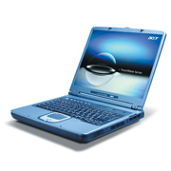

Analyse du contenu
Réponse automatique

Routage vers une personne spécialisée

Routage vers un dossier spécialisé

Envoi
d’un mail
Réception du mail

Le principe expliqué ci-dessus semble logique et donc facile à mettre en place. Cependant, des recherches sont actuellement menées pour réussir à analyser, de la manière la plus intelligente, les mails et ceci afin de choisir le routage le plus adéquat.
De plus, la mise au point de ce routage est difficile à cause notamment des problèmes scientifiques rencontrés.

  - Les problèmes scientifiques liés au routage de mails
Le routage de mails pose différents problèmes scientifiques.
En effet, pour router un mail, il faut pouvoir identifier le thème ou sujet de celui-ci. Or aujourd’hui, les méthodes dont l’objectif est d’établir des statistiques (présence d’un même mot dans un texte) ne sont pas bien adaptées à ce type de texte.
Par exemple, à la différence des journaux, qui sont écrits à l’aide d’outils permettant une correction automatique et relus par une tierce personne, les mails ne sont jamais ni relus ni corrigés. Ainsi, certains mots peuvent être bruités c’est-à-dire mal orthographiés ou avec des fautes de frappe.
Compter les occurrences de mots pour les classifier ensuite est alors impossible. Cela représente un des problèmes les plus importants liés au routage de mails.

Les prémices du routage de mails
Dans cette partie, nous allons aborder deux points que nous considérons essentiels avant d’effectuer un routage de mails.

  - Lutte anti-spam
La lutte anti-spam n’est ni une technique de fouille de données ni un principe de routage de mails. C’est tout simplement une technique de filtrage.
Cependant, on peut l’associer au routage de mails par le fait qu’il peut être considéré comme une partie préliminaire au routage de mails. En effet, un chef de projet ou une personne chargée des relations clients reçoit déjà énormément de messages par jour (pouvant aller jusqu’à 200 mails par jour). Or, en plus des mails professionnels reçus peuvent se greffer des spams, c’est-à-dire la réception non sollicitée de messages électroniques.
Partons d’un exemple chiffré, si une personne reçoit une dizaine de spams dans la journée, elle perd vingt minutes de son temps pour les traiter. Le temps perdu est proportionnel au nombre de spams reçus et peut engendrer une baisse de la productivité. C’est pourquoi la lutte anti-spam peut servir d’analyse préliminaire.
Grâce au filtrage des spams et donc à leur routage vers la « corbeille », le logiciel de routage automatique de mails pourrait concentrer son analyse sur le contenu des mails professionnels importants.

La meilleure approche pour éradiquer les spams réside dans l’utilisation de filtre.

Il existe trois générations de filtre :
- Les filtres sur émetteur : leur premier instinct est de bloquer la réception des messages en provenance de certaines adresses mails sources, noms de domaine et adresses IP. Pour cela, on crée une liste noire. Cependant, les spammeurs s’adaptent vite à ces filtres et apprennent à contrefaire leurs adresses et à diffuser leurs messages à partir de serveurs innocents.
- Les filtres sur en-tête : ces filtres fonctionnent de manière assez proche des filtres sur émetteur et les deux sont d’ailleurs souvent combinés. Dans le cas des filtres sur en-tête, l’enveloppe du message est analysée. On y retrouve alors tous les tampons apposés sur le message lors de son parcours sur Internet ainsi que tous les en-têtes d’origine.
- Les filtres sur contenu : face aux inconvénients des 2 filtres présentés ci-dessus, les développeurs se sont rapidement intéressés au contenu des messages. Tous ceux qui ont l’occasion de lire des Spam constatent rapidement un air de famille, qui permet aux humains de classifier ces messages en n’en lisant que l’objet. A partir de telles observations ; une nouvelle catégorie de filtres est apparue, fondée sur l’analyse du contenu des messages. Par contenu, on entend les en-têtes, souvent cachés lors de la lecture des mails, l’émetteur et les destinataires, l’objet et le corps du message. Sont également concernés les balises HTML, les scripts, etc.
Il existe trois types de filtres sur contenu :
- Les filtres heuristiques
ils utilisent les règles qui président à la saisie des en-têtes, corps de message, URL, etc. Chaque règle est comparée à des valeurs, et un coefficient de spamicité est affecté à chaque test. Une fois l’ensemble du message vérifié, un score pondéré indique la probabilité que le message soit du Spam. Dans le cas du filtre SpamAssaisin, certains coefficients sont positifs et expriment une probabilité de présence de Spam. D’autres sont négatifs et suggèrent un message légitime. Ce principe se rapproche du bonus-malus utilisé par les assureurs.
- Les filtres sur empreinte
l’idée de ces filtres est de centraliser dans une base de données les Spams reçus par les internautes du monde entier et de créer, à partir de chaque Spam, une empreinte fondée sur un algorithme de type SHA (Secure Hash Algorithm). Le message est soumis à une fonction de hachage qui produit une empreinte d’une vingtaine de caractères. L’empreinte du nouveau mail reçu est calculée et comparée à celles qui se trouvent dans la base de données centralisée.
- Les filtres sémantiques
ils ne se contentent pas d’analyser le corps et le sujet des messages mais scrutent également les en-têtes, cachés par la plupart des clients de messagerie, et le code HTML, le cas échéant.

On peut alors dire que si on associe ce concept à un routage de mails efficace, le traitement et l’analyse des mails pourraient être optimisés.

Après avoir vu les techniques de la lutte anti-spam, il est intéressant d’évoquer une autre technique : le textmining.

  - Textmining
1. Définition
Le textmining est une analyse multidimensionnelle des données textuelles qui vise à analyser et découvrir des connaissances et des relations à partir de documents disponibles. Une des spécificités du textmining est que les documents sont écrits pour des lectures par l’homme. Le textmining est une extension des techniques traditionnelles du datamining* à des données non structurées. Sa particularité réside dans les étapes de préparation des données qui permettent de passer du texte à la forme puis de la forme au nombre.
Les applications principales du textmining sont l’analyse de variables textuelles et l’affectation automatique de documents (CV, mails…) à des groupes d’appartenance.
C’est en ce point que le textmining nous paraît utile sur le thème du routage de mails. Ainsi le textmining peut être associé au routage de mails pour effectuer la fouille de données du contenu des messages.

- Les objectifs
Le textmining répond à plusieurs attentes qui sont :
  - quantifier un texte pour en extraire les structures signifiantes les plus fortes,
  - établir des liens entre les termes et les documents,
  - analyser les documents en leur associant des informations quantitatives et qualitatives structurées,
  - établir des règles de classification automatique de documents.

- Les étapes d’un projet de textmining

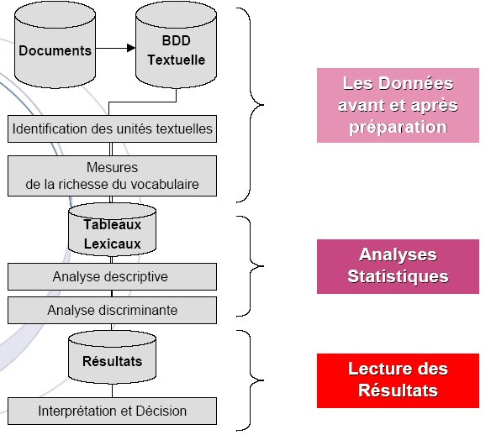
1
2
3
4
5

Nous allons développer ici les étapes importantes qui peuvent être associées au routage de mails.

1. Identification des unités textuelles
Cette procédure indispensable se déroule en plusieurs étapes aboutissant à la réorganisation du texte en unités appelées formes graphiques.

 | Contenu | Exemple
Normalisation | ramener le contenu des fichiers texte à une suite de caractères standards et éliminer les annotations qui pourraient fausser l’analyse. | le sigle S.N.C.F doit être débarrassé du point qui découperait en quatre occurrences au lieu d’une seule SNCF.
Segmentation | dépouiller le texte en occurrence de formes graphiques à partir de caractères délimiteurs (. , ; _ etc) | soit le corpus AB, BA2-AB C BA1  Il y a 2 occurrences de AB, 1 BA2, 1 BA1, 1C.
Lemmatisation | regrouper l’ensemble des flexions d’une même unité de langue (formes verbales à l’infinitif, pluriels en singulier…). Cette étape n’est pas obligatoire car elle nécessite l’utilisation d’un dictionnaire et crée des ambiguïtés. | il a donné, les données. On regroupe en un seul lemme, le verbe « donner ».
Numérisation | retenir un numéro d’ordre associé à toutes les occurrences de chacune des formes graphiques
Segments répétés | repérer les suites de formes graphiques (en général deux à trois formes) se répétant plusieurs fois dans le corpus | le segment répété « entrepôt de données » est doté d’un sens général non déductible à partir des trois formes « entrepôt », « de », « données ».

2. Mesure de la richesse du vocabulaire
Soit le corpus * Z = (A B C A B D A)
Ses caractéristiques lexicométriques sont
- occurrence = 7 (sa taille)
- formes = 4
- hapax = 2 (forme de fréquence 1)
- Fmax=3 la fréquence de la forme la plus forte A.

Exemple : comparaison de la richesse du vocabulaire d’un article du Parisien et du Monde
 | Le Parisien | Le Monde  longueur texte
Occurrences * | 553 | 706
Formes * | 292 | 321
Hapax * | 218 | 214
Taux de diversité | 292/553 = 52% | 321/706 = 45%
Taux d’hapax | 218/553 = 39% | 214/706 = 30%  vocabulaire
Taux d’hapax dans les formes | 218/292 = 74% | 214/321 = 66%
Conclusion : l’article du Monde était plus long mais moins riche en vocabulaire

Cette mesure permet alors de se rendre compte si un texte est riche au niveau des termes utilisés. Cela constitue donc une étape importante dans l’analyse du contenu d’un mail et par conséquent, est un des prémices du routage de mails.

3. Les tableaux lexicaux
Le tableau lexical permet de ranger les décomptes de chacune des J formes dans chacune des I parties du corpus. Seuls les termes ayant un score supérieur à un seuil déterminé sont sélectionnés pour l’indexation du document.
 | Document I
Forme J | Effectif IJ

En effectuant ce tableau lexical, nous pouvons nous rendre compte du thème principal du mail étudié via la redondance d’un même mot.
Par exemple, si le mot « panne » apparaît plusieurs fois, le mail sera routé vers le service après-vente.

4. Analyse discriminante
Le textmining peut permettre une aide à la décision par la construction d’un modèle capable de prédire l’appartenance d’un nouveau document à une catégorie.
C’est évidemment cette étape qui est la plus importante au niveau de la fouille de données relative à l’analyse du texte des mails.

5. Résultats
En conclusion, on peut dire qu’il y a trois niveaux de résultats :
- lexicométrique : étude de la richesse du vocabulaire,
- descriptif,
- décisionnel (modèle statistique de prédiction).

Après avoir vu une technique de filtrage et une technique de fouille de données, nous allons nous intéresser aux logiciels de routage de mails que l’on trouve actuellement sur le marché. Nous allons voir les différentes caractéristiques de ces outils avant de dresser un état général du marché et d’établir ceux qui font effectivement du routage de mails automatique ou non.

Les logiciels de routage de mails existants sur le marché
A travers nos recherches sur Internet, nous avons trouvé trois logiciels différents traitant du routage de mails et que nous jugions les plus intéressants sur le marché actuel. Nous allons les étudier un à un avant de dresser un tableau comparatif.
Il est important de rappeler que notre définition du routage de mails implique que le processus soit automatique : l’internaute envoie simplement son mail et son contenu est analysé.

A. Eptica Email Management
Le routage automatique et intelligent des mails entrants doit assurer l'acheminement rapide et automatique de chaque demande client vers l'agent le plus qualifié, évitant ainsi toute perte de temps suite à des transferts inutiles. Cependant, prévoir tous les cas de figure et définir systématiquement qui est la personne "la plus qualifiée" n'est pas une tâche facile...

1. Définition de critères-clé
Eptica met à disposition un processus de routage souple et intuitif permettant de définir - ou de modifier en quelques minutes - les règles de distribution qui correspondent au mieux aux besoins présents ou futurs.
Il suffit de déterminer une liste de critères clés qui seront ensuite utilisés par le serveur pour analyser et classer les différentes demandes clients.
Différents routages sont possibles :
- routage selon l'objet de la requête : l’entreprise crée différents formulaires pour chaque type de sujet. Cette information est ensuite utilisée par le serveur pour catégoriser les requêtes. Ainsi, les questions soumises à partir d’un formulaire Web seront automatiquement dirigées vers l’équipe support.
- routage selon le client,
- ou selon d'autres critères plus spécifiques à l’activité de l’entreprise.

2. Optimisation des ressources humaines
Chaque jour, des internautes sollicitent les entreprises pour diverses raisons : il y a ceux qui réclament des informations produits, ceux qui veulent postuler pour un emploi ou encore ceux qui désirent recevoir des données financières avant d'investir... Certaines questions sont très simples et d'autres sont hautement complexes.
Eptica permet aux entreprises d'optimiser leurs ressources humaines, en proposant divers types d'agents :
- des agents automatiques pour traiter les questions simples et répétitives qui ne nécessitent pas d'intervention humaine :
- celles qui ne nécessitent qu'une confirmation de réception mais pas de réponse (telles que les notifications de changement d'adresse)
- celles qui requièrent l'envoi d'un document bien spécifique (telles que les demandes de fiches produit ou de documents techniques)
- celles qui requièrent une réponse courte ne contenant qu'une donnée (telles que les demandes de mot de passe, numéro client, ou nombre de points fidélité)
- celles qui doivent être automatiquement transférés à un spécialiste externe (telles que les demandes provenant de journalistes qui doivent être transférées à l'agence de Relations Presse de l'entreprise).
Agents automatiques
Confirmation de réception

Envoi d’un document spécifique

Réponse courte ne contenant qu’une donnée

Transferts vers des spécialistes externes
Question simple
Envoi
du mail

- des agents déconnectés pour les requêtes peu fréquentes sur des sujets très pointus.
La seule différence entre un agent connecté et un agent déconnecté est que ce dernier n'utilise pas le serveur Eptica Enterprise Suite, mais reçoit directement dans sa boite aux lettres standard (Microsoft Outlook, Lotus Notes…) les demandes et les traite comme un mail « normal ».
Agents déconnectés
Questions complexes
Réception dans boîte standard de l’agent
Envoi
du mail

Ces deux types d’agent, avec leurs différents traitements des mails, peuvent faire penser à un routage de mails automatique. Mais ce n’est pas le cas puisque ces routages sont uniquement le résultat d’informations données par l’internaute via le formulaire disponible sur le web.

Bien que ce logiciel ne fasse pas de routage automatique, il est intéressant d’évoquer ses autres fonctionnalités.

3. Une aide à la réponse pro-active.
Régulièrement, l’offre des entreprises évolue: de nouveaux produits sont introduits, les prix changent, les conditions de ventes sont modifiées, rendant le travail des agents très difficile. Le meilleur moyen d'être sûr d'offrir aux clients les derniers prix ou offres spéciales, c'est d'utiliser un système sophistiqué d'aide à la réponse.
Cela se traduit par deux étapes différentes :
- Construction de modèles de réponse
Ils sont mis à jour par le superviseur voire par les agents après un processus de validation si l'entreprise le souhaite. Ces réponses pré-définies peuvent inclure des variables classiques, telles que le nom et l'adresse du client afin d'assurer une personnalisation de la réponse, mais aussi des variables plus spécifiques à l'entreprise, telle que le taux d'intérêt d'un prêt standard, dans le cas d'une banque.
Ce type de données peut ainsi être modifié en une seule fois et de manière centralisée pour tous les modèles du centre de contacts.
- Utilisation des modèles pour l’automatisation des processus de réponses
Dès qu'une requête client entre dans le centre de contacts, elle est automatiquement analysée afin d'identifier les points clés de la demande. Cette information est ensuite utilisée pour rechercher dans la base de connaissances les meilleurs modèles qui répondent à tous les aspects de la question du client.
Ainsi, lorsqu'un agent ouvre une requête, une sélection des meilleures réponses possibles, triées par pertinence, apparaît automatiquement sur son écran. L'agent n'a plus qu'à sélectionner le modèle le plus pertinent, le modifier et ainsi offrir au client une réponse correcte et complète en quelques minutes.

4. Cas des demandes complexes
Dans le cas de demandes complexes, les modèles de réponses proposés ne sont pas toujours suffisants. Dans ce cas, l’agent peut lancer directement une recherche dans la Base de Connaissances Eptica où toutes les demandes clients et réponses des agents sont stockées. Un puissant moteur de recherche ira extraire toutes les requêtes traitant d'un sujet donné, permettant ainsi à l'agent de formuler sa réponse lui-même grâce aux réponses passées de ses collègues et sans faire appel à son superviseur.

Ce logiciel, bien qu’il ne soit pas considéré comme automatique, est très performant pour toute entreprise qui désire que ses clients envoient des mails en passant par un formulaire.

- AKIO Software
1. Rôle
Akio™ Mail Center permet d'instaurer un véritable dialogue, fiable et efficace, avec les interlocuteurs. Il est alors le garant de la fidélisation des clients d’une entreprise qui voient leurs demandes reconnues et traitées.
Non seulement Akio Software traite tous les mails qu’une entreprise peut recevoir mais en plus il rationalise la méthode de traitement, et donc permet d’optimiser le travail d’équipe.
Les temps de traitement sont réduits efficacement grâce à un module d'intelligence artificielle*. Akio™ Mail Center identifie les seuils d'urgence, surveille les délais de réponse et assure l'adéquation de la réponse à la question posée.

2. Fonctionnement : des règles paramétrables
Les mails entrants sont pris en charge par le moteur de routage, qui les achemine vers les compétences adéquates en fonction des règles que les personnes de l’entreprise ont définies.
Ces règles sont paramétrables afin de leur permettre de mettre en place un routage personnalisé, en fonction de leur organisation et de leurs priorités :
- langue du message,
- groupe de compétences,
- disponibilité des conseillers.
Les conseillers se voient attribuer les mails à traiter en mode :
- « pull » : ils accèdent à une liste de messages en attente de traitement,
- « push » : les mails entrants leur sont automatiquement affectés pour traitement.

Il y a un donc un aiguillage des mails en fonction de leur contenu, des compétences des agents et de leur disponibilité.

3. Utilisation d’un moteur d’intelligence artificielle
Le moteur d’intelligence artificielle d’Akio™ Mail Center détermine automatiquement la langue du message, analyse son contenu et propose les 5 meilleures réponses issues de la Base de Connaissances. Dans plus de 70% des cas, il suffit à l’opérateur de sélectionner la réponse dans la liste proposée pour traiter le message. De plus, Akio™ Mail Center permet l’insertion automatique des informations en provenance des formulaires ou des bases de données du système d’information de l’entreprise : civilité, nom, prénom…
Nous pouvons donc dire qu’il y a une personnalisation des réponses, une proposition automatique de réponses types, et autant de fonctions d’automatisation qui permettent de gagner en productivité.

4. Élaboration de statistiques et historisation
Akio™ Mail Center permet également, avant l’envoi de la réponse, de catégoriser le mail reçu dans un formulaire de qualification que l’entreprise a défini. Ces informations peuvent ensuite être exploitées sous forme statistique.
Des statistiques en temps réel sont réalisées avec des indicateurs standards - nombre de mails traités, par langue, par opérateur, par nature de contact - mais aussi le taux de relance, la durée de traitement, qui ne dépasse jamais 48 heures, et le nombre d'échanges moyen pour clore un dossier (qui mesure la pertinence et la qualité de la réponse).
L’ensemble de la correspondance entre un internaute et les opérateurs est archivé dans Akio™ Mail Center. Chaque dialogue constitue un dossier, et chaque dossier est lié à une adresse électronique. Ainsi, l’historique des échanges avec un client est consultable d’un simple clic.

A première vue, Akio semble analyser le contenu des messages pour prendre les décisions de routage. Néanmoins, il ne peut pas être considéré comme un logiciel de routage de mails automatique, puisqu’il passe par l’utilisation de formulaires.

C. MailRelation
En assurant un routage efficace des messages reçus vers l'agent le plus approprié et leur traitement automatisé par intelligence artificielle avec proposition de réponse à pertinence évolutive, MailRelation réduit la durée de traitement des mails, validant ainsi les objectifs de satisfaction client fixés par l'entreprise et diminuant les coûts de traitement de chaque mail entrant.

1. Sémantique et Intelligence Artificielle
- Fonctionnement
C’est la solution de gestion intégrale des mails entrants. Tout message adressé à une entreprise arrive dans un gestionnaire de réception commun. Il est instantanément pris en charge par le module d'intelligence artificielle, qui va analyser le contenu du message afin de le placer dans la file d'attente du service qui lui correspond (juridique, SAV,…). Une fois analysé, le mail est notifié dans l'application de l'agent du service en question en tant que "nouvelle tâche à réaliser".
Chaque mail se voit attribuer un identifiant permettant ainsi au système de suivre et d'enregistrer toutes les communications et de les mettre en rapport avec la base de données des échanges antérieurs. Cet identifiant peut être un numéro ou tout autre critère.
ou
ou
ou
Module intelligence artificielle
Message n°…
Message n°…
Message n°…

Gestionnaire de réception commun

Analyse du contenu
Juridique

SAV

Autre
« nouvelle tâche à réaliser »

- Le modèle d’intelligence artificielle proprement dit
Le module d'intelligence artificielle recherche le sens d'un message en se focalisant sur la racine de chaque terme, pour une plus grande précision et afin d'éviter tout risque de contresens. Le module est adapté à l’entreprise et analyse les messages en se rattachant à son domaine d'activité de la même manière que le ferait un être humain.
Le moteur fonctionne en auto-apprentissage, il augmente ainsi sa précision et la pertinence de ses suggestions en analysant le travail quotidien des opérateurs. MailRelation dispose d'un moteur sémantique très robuste qui a été récompensé par l'ANVAR*.

2. Adaptation au monde actuel de l’entreprise
Contrairement à d'autres systèmes de gestion de mails entrants, MailRelation a, dans une logique d'adaptation optimale au monde actuel de l'entreprise, et notamment aux modifications et réductions du temps de travail, intégré les possibilités d'absences ou de défaillances des agents.
Les messages étant virtuellement dans leur application sous la forme d'une notification de tâche à réaliser, les utilisateurs n'ont pas à fermer leur boîte aux lettres ou à renseigner le système de leur absence, car ce n'est que lorsqu'ils double-cliquent sur la notification que le mail est ouvert et réputé aux yeux des autres utilisateurs comme étant en cours de traitement. Les mails ne sont ainsi plus jamais perdus ni ignorés.
Pour une personnalisation toujours plus poussée des services client, tout nouveau mail émanant d'un même client et correspondant au même type de demande est automatiquement orienté vers l'interlocuteur qui a traité le message précédent.

3. Modèles de réponse
- L’agent décide lui-même de sa réponse
Pour le traitement des réponses, le module d'intelligence artificielle autodidacte de MailRelation comprend le contenu, le type de client et même l'aspect émotionnel du message afin de suggérer plusieurs types de réponse à l'agent. Il appartient cependant à l'opérateur de choisir la suggestion la plus pertinente ou de rédiger la réponse finale la mieux adaptée selon les différentes propositions ; celle-ci sera alors enregistrée et proposée pour tout nouveau message de même catégorie.
La pertinence de réponse du système est donc évolutive. La suggestion instantanée de réponse permet aux nouveaux agents de se former plus rapidement et aux agents plus expérimentés de gagner en rapidité de réponse donc en productivité.
L'agent reste seul maître de sa réponse, il peut la faire valider par sa hiérarchie ou faire un « appel à expert » en cas de besoin. MailRelation suggère mais l'opérateur valide ou modifie ces propositions avant la réponse finale à l'internaute.

- Une réponse personnalisée
Grâce à une technologie particulièrement innovante MailRelation s'intègre parfaitement dans le système d'informations déjà présent dans l'entreprise. Il est ainsi possible de compléter la réponse en intégrant automatiquement des données personnelles comme : un numéro de commande, une adresse, un numéro d'identification, un solde de compte...Ceci permet de créer une réponse personnalisée à partir d'un canevas standard assurant ainsi une relation client unique.

4. Historisation et statistiques
MailRelation intègre une base de données des mails ; tous les messages reçus y sont enregistrés et classés par client et par catégorie de service. Tout nouveau message reçu est ainsi accompagné de l'historique de son auteur afin que l'agent dispose de l'ensemble des informations relatives à son interlocuteur.
MailRelation permet de suivre en temps réel le nombre de mails traités en totalité et par agent, celui des mails en attente de traitement, les délais de réponse enregistrés ainsi que le délai de réponse moyen pour l'ensemble des agents ou individuellement, le nombre total de mails reçus et traités pour une journée, une semaine, et même un mois avec les pourcentages de chaque semaine ou de chaque jour, et enfin, les différents types de demandes exprimées.

5. Une exclusivité : la fonction d’alerte
MailRelation intègre une fonction d'alerte qui se déclenche lorsque la durée du traitement d'un mail devient critique. Sa configuration simple permet à l’agent d'établir lui-même la durée critique déclenchant l'alerte.

6. Configuration technique
L'architecture technologique de MailRelation est fondée sur la plate-forme IBM-Lotus-Notes-Domino. Cette dernière a été choisie pour sa très grande fiabilité et sa puissance de traitement.
Les opérateurs accèdent à MailRelation par un simple navigateur Internet ce qui facilite le déploiement et la mise en oeuvre aussi bien interne qu'externe en cas de sous-traitance. Plus spécifiquement, les utilisateurs habituels de Domino, disposent en plus, dans leur messagerie Notes, d'un module relié en temps réel à MailRelation qui leur permet d'être alerté de toute nouvelle action à effectuer mais aussi de pouvoir la gérer, et ceci sans sortir de son environnement quotidien.
Ce logiciel paraît correspondre parfaitement à ce qu’on attend d’un logiciel de routage de mails automatique.
- l’analyse se fait sur le contenu du message et même sur son aspect émotionnel grâce à la focalisation sur la racine de chaque terme utilisé,
- l'application fonctionne en auto-apprentissage et ne nécessite ni formulaire ni mots-clés pour analyser le contenu des mails entrants, et ce, quelque soit la langue de l'internaute.
D. Classement final des logiciels par rapport au routage automatique
Nous allons faire ici un récapitulatif des logiciels que nous avons présentés précédemment. Cependant, il est important de noter qu’il existe d’autres logiciels sur le marché mais ils n’étaient pas assez détaillés pour affirmer ou non s’ils répondent aux exigences du routage automatique de mails.

Critères  Logiciels | Analyse | Historisation | Apprentissage | Coût | Avantages | Correspond à nos attentes ou pas
Eptica Email Management | - Liste critères-clés  - Routage selon l’objet de la requête ou selon client  - Formulaire complété par l’internaute | Base de connaissances : stockage des demandes clients et réponses des agents | Oui | 20 000 € | - Modèles de réponses  - Base de connaissances  - Puissant moteur de recherche  - 2 types d’agents : automatiques et déconnectés | Pas automatique car présence de formulaires
Effimail ⁽¹⁾ | - Critères-clés  - Formulaire complété par l’internaute | Traçabilité ; archivage des relations client | Oui | 125€ HT par mois et par utilisateur ou 250€ si GRC *  (gestion relation client) | - Modèle de réponses  - Mode hébergé donc baisse du coût  - Accessible pour les PME | Pas automatique car présence de formulaires
Akio | - Langue de message  - Contenu : sens du message en se focalisant sur la racine de chaque terme  → propose les 5 meilleures réponses  - Règles paramétrables | - Catégoriser les mails de réponse  - Possibilité de statistiques  - Chaque dialogue constitue un dossier, chaque dossier est lié à une adresse électronique  - Archivage pendant un an | Oui | 3000€ ou 15000€ pour fonctions GRC | - Module d’intelligence artificielle  - Routage en amont (formulaire)  - Base de connaissances  - Insertion automatique des informations de la BD clients  - Mode push et mode pull  - Historique des échanges avec un client consultable d’un simple clic  - Environnement collaboratif et convivialité  - Formation de courte durée | Beaucoup de fonctionnalités de routage de mails mais encore un formulaire à remplir par l’internaute
MailRelations | - Contenu du message  - Sens émotionnel du message | - Auto apprentissage : augmentation de la précision et pertinence des réponses  - archivage des messages par client, par catégorie de service  - Statistiques : nombre de mails traités en totalité et par agent, délai de réponse moyen | Oui | 39000€ pour 5 utilisateurs ou location 1600€ par mois pour 5 utilisateurs | - Intégration globale avec les applications CRM déjà existantes  - Intelligence artificielle  - Routage des mails en fonction des éléments contenus dans le message  - File d’attente dans service qui lui correspond avec un n° d’identification  - Mail notifié comme « nouvelle tâche à réaliser » ; puis quand il est ouvert « en cours de traitement »  - Fonction d’alerte lorsque la durée du traitement d’un mail devient critique  - Possibilité d’intégrer des données personnelles (n° commande, adresse…)  - Interface de gestion claire et simple | Solution de gestion intégrale des mails entrants

⁽¹⁾ Dans ce tableau, nous avons souhaité présenter Effimail qui est un logiciel basé sur Eptica. Cependant, Effimail est moins cher car il est spécialisé pour les PME.

Les entreprises utilisant actuellement le routage de mails
Dans cette partie, nous allons présenter certaines entreprises utilisant un des logiciels de routage de mails présentés précédemment.
Cela nous amène à identifier les besoins actuels des entreprises et leur propre définition du routage de mails.

A. Meetic, site de rencontres sur Internet
1. Description du besoin
Face à la croissance fulgurante de son volume d'abonnés, la multiplication de ses offres, et la montée en puissance de ses activités à l'international, Meetic prend conscience courant 2004 de la nécessité d'industrialiser la gestion de sa relation client.
Jusque-là doté d'un simple serveur de messagerie pour la prise en charge de ses mails entrants, le site Web de rencontres entend passer à la vitesse supérieure en adoptant une solution à la hauteur d'un centre de contacts digne de ce nom.

2. Son routage de mails
C'est l'outil d'Eptica qui est choisi pour le projet. Une application qui a depuis lors été intégrée au système de CRM* de Meetic, mais également à son site Web, pour permettre l'envoi de messages directement en ligne, depuis des formulaires - à la manière du dispositif de messagerie offert aux abonnés pour communiquer entre eux.
"Cette combinaison offre un certain nombre d'avantages aux internautes, notamment le fait de bénéficier d'un historique des échanges", commente Philippe Chainieux.
Avec la solution Eptica, Meetic dispose d'un moteur de gestion de files d'attente pour prioriser les traitements en fonction de la criticité des messages. Une plainte d'un client pourra ainsi être gérée plus rapidement que d'autres requêtes.
Un mécanisme de routage est également exploité pour acheminer les flux vers les personnes les plus compétentes au regard des demandes exprimées (techniques, administratives, etc.) et de la langue utilisée. Une bibliothèque de réponses types par cas de figure permettant ensuite d'optimiser le temps de travail.
A partir des données fournies par Eptica, des rapports de suivi de satisfaction sont générés par le système de CRM à destination des managers. Afin d'affiner ces analyses, les motifs des contacts sont identifiés en amont et qualifiés au sein d'une base.

Bien que nous l’ayons décrit comme non automatique, ce logiciel permet de répondre tout de même de façon efficace aux besoins exprimés par Meetic. (cf. annexe 1)

B. ViaMichelin
- Description du besoin
Créée en 2001, la société ViaMichelin s'est rapidement aperçu que son service client, jusqu'alors traité sans outil particulier sous Lotus Notes, mais confronté à un nombre de contacts croissant, devait être doté d'un outil dédié au traitement des courriers électroniques.

- Son routage de mails
La filiale du groupe Michelin a choisi Akio Software pour optimiser la gestion de son service client qui passe à 80% par le traitement des courriers électroniques.
"Le choix s'est fait sur la simplicité d'implémentation. Nous voulions une solution accessible par le Web, compatible avec les navigateurs du marché et qui ne remette pas en cause notre infrastructure informatique ou l'existant. L'accompagnement des équipes Akio a facilité l'installation", témoigne Marc Jaugey, directeur marketing et communication de ViaMichelin.
Une équipe de 8 personnes, en interne, répondant en 5 langues, utilise aujourd'hui la solution, pour traiter toutes les problématiques de ViaMichelin. "Le spectre est important : boutique, site Internet, services accessibles sur les terminaux mobiles, etc. La tendance est aux questions de plus en plus techniques, comme par exemple sur le paramétrage des PDA. Récemment, nous avons d'ailleurs isolé un pôle technique de 2 personnes qui traite les questions à partir d'un certain degré de complexité", complète Marc Jaugey.
Le critère de traitement des courriers électroniques entrants est la langue, chaque opérateur étant une personne bilingue ou trilingue ayant un pays en plus de la France à traiter.
"80% de nos contacts se font par mail, le reste par téléphone. Le paramétrage de l'outil peut se caler sur notre organisation : nous avons ainsi mis en place un certain nombre de boîtes de réception. Chaque opérateur travaille sur ses langues et ces boîtes-là. Nous avons 200 réponses types qui couvrent 60% des demandes", note Marc Jaugey. En mai dernier, la volumétrie totale a atteint 5 000 mails.
Un taux de réponses types en baisse en raison de la complexité croissante des questions. Avant, le taux de 60% de réponses types était plus élevé mais la nature même des questions - de plus en plus techniques -, l'a fait baisser.
Il est à noter que l'analyse des mails se fait sur l'objet du courrier électronique et non pas sur son contenu, même si la solution d'Akio Software permet de le faire.
Ainsi, Akio est présenté comme un logiciel de routage de mails comme nous l’avons défini. Cependant, ViaMichelin se contente d’effectuer l’analyse sur l’objet du mail. (cf. annexe 2)

C. ANPE
- Description du besoin
Dès l’année 2001, l’ANPE décide d’étoffer son site Internet avec la mise en place d’un nouveau portail et de nouveaux services pour mieux répondre aux besoins de ses internautes.
Son site Internet anpe.fr est le premier site emploi en France offrant quotidiennement plus de 220 000 postes pour les offres d’emploi aux candidats.

« En intégrant de nouvelles fonctionnalités à notre site Internet, nous souhaitions le transformer en un véritable outil de gestion de la relation client » affirme Thierry Raffin, Responsable de la mission portail anpe.fr.
« L’introduction de nouveaux services, comme l’abonnement en ligne aux offres d’emploi, a suscité de nombreuses interrogations de la part des internautes. Nous avons été très rapidement submergés de demandes d’information par mail, auxquelles nous ne pouvions répondre avec une solution de messagerie classique ».

- Son routage de mails
Dès lors, l’ANPE a souhaité se doter d’un outil capable de répondre efficacement à un flux de mails croissants en faisant appel à un premier prestataire proposant une solution basée sur le logiciel Akio Mail Center, pour la gestion des mails entrants.
Le logiciel d’Akio a permis à l’ANPE de conserver ses habitudes d’utilisation. Outre la rapidité de mise en oeuvre et l’accompagnement des utilisateurs, la bascule du service s’est effectuée sans faille et sans perte de données.

Les 5-6 personnes dédiées à la gestion des mails entrants traitent des demandes avec des niveaux de complexité différents. La mise en oeuvre d’un nouveau service sur le site anpe.fr peut générer jusqu’à 50 % d’accroissement des demandes. Mais grâce à l’activation de réponses types, sélectionnées selon le profil des demandes, l’ANPE peut répondre efficacement aux afflux de mails et aux différentes requêtes » souligne Thierry Raffin.

Tout comme ViaMichelin, l’ANPE se contente d’une analyse par thème donné par le formulaire. (cf. annexe 3)

D. Service-public.fr
- Description du besoin
Le site Service-Public.fr génère un flux mensuel de plusieurs milliers de mails entrants. Pour les traiter, la Documentation Française a déployé un outil spécialisé, consulté sur Internet par 180 agents.
Mis en oeuvre par la Documentation Française pour le compte de l'Administration, le site Service-Public.fr informe les administrés - particuliers ou professionnels. Lorsque ceux-ci estiment ne pas avoir trouvé la bonne information, ils peuvent envoyer des mails. "En 2001, lorsque le site a été ouvert, ces messages arrivaient dans des boîtes aux lettres gérées par des clients de messagerie traditionnels, si bien que nous avons très vite été débordés", se souvient Bénédicte Roullier, chef de produit Service-Public.fr à la Documentation Française.
Dans l'urgence, l'organisme se met en quête d'un outil permettant d'industrialiser le traitement de ce flux. A l'époque, l'offre était d'autant plus restreinte qu'il fallait absolument un produit accessible sur Internet.

- Son routage de mails
Akio Mail Center était pratiquement le seul produit adapté, si l'on exclut des offres plus lourdes. Son déploiement et son paramétrage ont été réalisés en moins d'un mois par l'éditeur lui-même. Quant à la formation, elle a été d'une demi-journée par agent.

En consultant Akio Mail center via un navigateur, tous les agents accèdent sensiblement au même flux de messages. En effet, en fonction de la page web à partir de laquelle l'internaute a écrit et du thème qu'il a précisé dans un formulaire, sa demande est aiguillée vers un pool de neuf boîtes aux lettres.
Parmi les 180 agents, certains sont généralistes, d'autres sont spécialisés. Selon leurs compétences, ils possèdent des droits d'accès différents aux boîtes dont ils voient, ou non, apparaître le contenu.
Chaque agent accédant à plusieurs boîtes et chaque boîte étant vue par plusieurs agents, Akio Mail Center constitue un environnement collaboratif. Un agent peut décider de prendre en charge tel ou tel message. Cela signifie y répondre, l'archiver, le détruire, l'aiguiller vers un autre agent ou encore l'envoyer vers l'un des trente experts externes ne travaillant pas sous Akio Mail Center.

Basée sur un moteur d'analyse statistique proposant des réponses types, la fonction d'aide à la réponse est utilisée avec parcimonie. "Elle se révèle utile au début mais avec l'expérience, la plupart des agents s'en passent, sauf pour des questions très pointues", constate Bénédicte Roullier. Une fois traités, les messages sont catégorisés, ce qui permet ensuite de sortir des statistiques. Ainsi, depuis le début de l'année, 2 500 à 6 200 messages par mois ont été traités et 89 % des réponses ont été délivrées en moins de trois jours.

Tout comme les autres entreprises, c’est la convivialité et la facilité de déploiement d’Akio qui a aiguillé le choix de Service-Public. L’analyse du contenu n’est toujours pas sollicité. C’est de nouveau l’utilisation d’un formulaire qui a été choisie. (cf. annexe 4)

E. RATP
- Description du besoin
Pour répondre à un flux de plusieurs milliers de mails entrants, la RATP a déployé un logiciel qui aiguille les messages selon leur contenu et apporte une aide à la rédaction des réponses.
"Jusqu´en 2001, les mails envoyés par les internautes consultant notre site Web aboutissaient dans la boîte aux lettres du webmestre dont l´équipe s´était organisée tant bien que mal pour y répondre", se souvient Christine Nicolas-Charles, alors responsable clientèle au département commercial de la régie.
"Cette équipe recevait ainsi chaque mois quelques 7 500 messages qu´il lui devenait presque impossible de traiter, tant pour des problèmes de volume que de compétences". Les questions concernaient en effet aussi bien les itinéraires que les villes desservies, les grèves, les titres de transport, les carrières ou les nuisances sonores.

- Son routage de mails
Fin 2000, le département commercial se met en quête d´une solution permettant d´industrialiser le traitement de ce flux.
En concurrence avec d’autres offres, Akio Mail Center l´emporte sur deux critères :
- son fonctionnement parfait en français (l´éditeur étant d´origine hexagonale),
- sa convivialité.
"Ce second aspect était essentiel car les personnes susceptibles de répondre aux mails sont très décentralisées et le mail ne représente qu´une faible part de leur activité", précise Christine Nicolas-Charles. Elles appartiennent en effet aux services clientèles des différentes lignes de métro, tramway, RER ou bus, ainsi qu´aux ressources humaines, au service technique ou à la médiathèque.

Début 2001 démarre un projet pilote qui s´étalera sur six mois. Basé sur une dizaine d´utilisateurs, il montrera qu´une formation de seulement deux heures suffit pour maîtriser l´outil. Le produit est ensuite validé par le service informatique et déployé à l´échelle de l´entreprise publique selon une architecture qui ne subira que quelques ajustements.

Aujourd´hui, les internautes remplissent un formulaire dans lequel ils spécifient notamment le sujet (parmi une liste), le cas échéant la ligne de transport concernée, et éventuellement leurs noms et coordonnées. A partir de ce formulaire, un message est généré et déposé dans une boîte aux lettres hébergée par le serveur Exchange de la RATP qui est lui-même interrogé par Akio Mail Center.
Deux cents agents sont potentiellement concernés mais la licence a été limitée à soixante-cinq utilisateurs simultanés, soit un coût total de 160 000 euros.

Le bilan du projet est positif. En effet, des réponses de meilleure qualité sont apportées aux internautes dans un délai presque toujours inférieur à cinq jours. Ainsi, l’utilisation de ce logiciel a répondu à leurs attentes.
Cependant, nous notons toujours l’utilisation d’un formulaire. De plus, le « contenu » présenté dans la description du besoin correspond au thème choisi dans le formulaire et non au texte proprement dit du mail. (cf. annexe 5)
F. Breizh Mobile
- Description du besoin
Breizh Mobile est une marque du groupe OMER TELECOM, opérateur mobile alternatif (MVNO) utilisant le réseau d’Orange France. Fort d’un positionnement avant-gardiste combinant proximité régionale et tarification compétitive, les offres d’abonnement concernent 30 000 clients.
Pour répondre à la croissance constante de son nombre d’abonnés et assurer une gestion efficace du traitement de ses mails entrants, Breizh Mobile décide de renforcer son service de relation clients en se dotant d’un centre de contacts performant.

- Son routage de mails
Pour améliorer ses temps de réponse aux clients et compléter son service de hotline, l’utilisation d’une plate-forme de traitement des mails s’est rapidement imposée comme une priorité incontournable.
Après s’être penchée sur les différentes solutions du marché, Breizh Mobile sélectionne la solution Akio Mail Center pour son approche « métier » basée sur l’intégration des contraintes les plus exigeantes en matière de gestion de la relation clients par Internet.
Parmi les points les plus appréciés, l’opérateur note le caractère intuitif de l’outil, sa capacité à analyser le contenu des mails au travers de son moteur d’intelligence artificielle et à gérer automatiquement un mode de « réponses types ».

Utilisée par une partie du centre d’appel, la solution Akio Mail Center permet de répondre, en un temps record, aux demandes hétérogènes émanant des clients et prospects de Breizh Mobile : informations techniques et commerciales, gestion des abonnements en ligne, suivi des dossiers clients.. .
Quelques avis :
- Julien Allisy, Directeur Marketing et Développement d’Omer Telecom : « Nous recherchions une solution qui nous permette de gérer efficacement l’ensemble de nos mails clients. Akio nous a proposé une solution simple qui pourra nous accompagner au fur et à mesure de nos développements ».
- Florent de Saint Albin Directeur Commercial chez Akio Software « Omer Telecom souhaitait une mise en place rapide : en moins de quinze jours, la solution était opérationnelle dans leur centre d’appels »,

Nous constatons qu’Akio répond au besoin exprimé par Breizh Mobile par sa rapidité de mise en place et un formulaire en fonction du cycle de vie du produit (commande, livraison… ; Cf. annexe 6).

G. JOUPI
- Description du besoin
Joupi vend des jouets sur Internet, un métier bien particulier : à l'approche de noël, les déséquilibres saisonniers atteignent des niveaux démesurés. "Nous concentrons 70 % de notre activité dans une période d'un mois et demi" soupire Benoît Chopin, Directeur de Joupi.com. De mi-novembre à fin décembre, Joupi est sur le pied de guerre. Le commerçant en ligne répond chaque jour à des centaines de mails, "parfois plus de 800 - précise Benoît Chopin. Et j'insiste pour que ces réponses soient complètes et personalisées. C'est une valeur ajoutée à laquelle je tiens beaucoup".
En 2001, Joupi avait tenu le choc en mobilisant l'intégralité de ses cols blancs : "nous sommes sept dans les bureaux, et nous avons passé des heures à répondre chaque jour aux courriers des clients derrière notre Outlook.
Mais nous ne pouvions plus continuer ainsi : cette année notre chiffre d'affaires a doublé, et nos effectifs sont restés stables. Il nous fallait une solution pour absorber le surplus de mails".
D'où l'idée d'introduire des outils d'aide à la gestion des mails. "Je ne voulais surtout pas opter pour un système de réponse automatique : en terme de satisfaction client, ça aurait été une grossière erreur".

- Son routage de mails
Pour ce qui est du tri des mails, la SSII Sight'Up - choisie par Joupi.com - a opté pour un moteur d'analyse sémantique poussé.
"Nous avons dû le développer ex-nihilo : impossible de trouver un moteur réellement efficace sur le marché. Dans un mail, la syntaxe, le vocabulaire et la ponctuation sont bien trop différents de ceux d'un texte classique" - argue Franck Bigalet, PDG de la SSII.
Chaque mail entrant passe donc à la moulinette de MailRelations, qui compare la "signature sémantique" de chaque courrier à celle de chaque employé de Joupi.
"Dans 70% des cas, le mail atterrit dans la boite aux lettres du bon spécialiste - rapporte Benoît Chopin. Et ce pourcentage d'efficacité ne cesse de s'améliorer".
Tout cela peut être réalisé car le moteur sémantique est doté d'une fonction d'apprentissage, qui lui permet d'améliorer son taux de reconnaissance au fil du temps.
L’utilisation de MailRelations permet aux employés d’avoir à disposition des réponses-type. La base de connaissances est enrichie en permanence, ce qui remplace avantageusement son prédécesseur : "l'année dernière, mes employés stockaient leurs réponses types dans Word pour pouvoir les copier/coller dans Outlook".
Pour personnaliser les réponses, l’accent a aussi été mis sur l’utilisation de champs automatiques.
"A chaque fois que nous écrivons un mail, nous pouvons y insérer automatiquement le récapitulatif de la commande, le nom du client, son adresse, son identifiant… - se réjouit Benoît Chopin. Toutes ces informations sont puisées dans notre base de données de CRM, qui est un outil propriétaire".
Le bilan de l’utilisation de MailRelation par Joupi est positif. Le témoignage suivant en atteste :
"Nous avons multiplié par deux notre chiffre d'affaires sans augmenter la charge de travail de nos équipes. Le bénéfice est donc incontestable. Si nous le souhaitons, nous pourrons même externaliser la gestion des mails entrants : MailRelations fonctionne sous interface Web, et n'importe qui pourrait accéder à notre application à distance".
Ici, il y a utilisation d’un formulaire mais le thème n’est pas choisi dans une liste pré-définie. Par conséquent, deux personnes posant une question similaire le formuleront de manière différente dans l’objet et dans le contenu du message. (cf. annexe 7)

H. Bilan des outils utilisés par les entreprises
Le tableau que nous présentons ci-dessous n’est pas une liste exhaustive des entreprises utilisant un des logiciels de routage de mails décrits précédemment.

Eptica | Meetic - Crédit du Nord – Sofinco – Cofinoga - ING direct - Crédit Agricole – INSEE – CPAM – CNED
Akio | ViaMichelin - ANPE - Service-public - RATP - BreizhMobile - Grolier - Multimania - Rue du Commerce - AssureWorld
MailRelation | Joupi - Université Lyon III - EDF GDF – RTL – CanalJ – URSSAF – FunRadio – Bred Banque Populaire - KingJouet

A travers cette étude, nous pouvons affirmer que seul MailRelation est un réel logiciel de routage de mails automatique.
Cependant, à l’heure actuelle, nous pouvons noter que l’analyse du contenu ne semble pas être la préoccupation principale. De plus, les entreprises souhaitant se doter d’un logiciel de routage de mails, ne veulent pas avoir à changer leur infrastructure informatique. Il est donc nécessaire que ce point soit pris en compte pour toute création de logiciel de ce type.
Les entreprises se contentent de l’utilisation de formulaires à remplir par l’internaute pour ensuite les router selon le thème choisi.

Ainsi, dans cette optique, nous avons voulu sonder les entreprises en leur envoyant un questionnaire sur le routage de mails pour mieux cerner leurs besoins. Cet aspect fera l’objet de la partie suivante.

V. Sondage auprès d’autres entreprises
A. Construction du questionnaire
Le questionnaire (cf. annexe 8) se construit de la façon suivante :
- une accroche portant sur le sujet à savoir la réception de nombreux mails quotidiens.
- la question entrant dans le vif du sujet à savoir le routage de mails.
Selon la réponse de l’interviewé, le questionnaire se poursuit différemment :
- si l’entreprise intègre le routage de mails : nous voulions connaître le fonctionnement réel et le taux de satisfaction.
- si l’entreprise n’intègre pas le routage de mails : nous voulions connaître si l’entreprise serait intéressée par ce principe, comment préfèrerait-elle que cela se passe et si un partenariat avec le LORIA serait envisageable.
- une dernière question portant sur l’identification de la société pour voir l’éventuelle différence entre les petites et grandes entreprises dans ce domaine.
- une question ouvertes pour de possibles remarques.

B. Déroulement de l’administration du questionnaire
Nous nous étions fixés un objectif de 40 entreprises contactées par mail, directement dans le corps de mail. Nous avons évité le document Word en pièce jointe, puisque beaucoup d’entreprises suppriment directement les mails avec pièce jointe.
Pour trouver les entreprises, nous avons utilisé Internet afin d’avoir les contacts mail - notamment la chambre des commerces et de l’industrie.
Sur 40 mails envoyés :
- 6 réponses d’entreprise (cf. annexe 9)
- 6 retours de mail pour adresse mail incorrecte
- 28 non-réponses
soit un taux de réponse de 14%.

C. Résultats et analyse
1. Les non-réponses
Nous pouvons nous demander si le taux élevé de non-réponses tient du fait que les personnes contactées reçoivent beaucoup de mails et n’ont pas pris le temps de répondre à un mail non-professionnel.

2. Les réponses
Après dépouillement des six réponses reçues, nous pouvons tirer les conclusions suivantes :
- seules les grandes entreprises ont répondu au sondage, mis à part l’Aéroport qui compte moins de cent salariés,
- seule une des entreprises contactées utilise actuellement un routage de mails. Ce routage est primaire car ce sont seulement des règles de paramétrages avec création de dossier sur LotusNotes. Ce tri leur convient actuellement.
- concernant les entreprises n’utilisant pas de logiciel de routage de mails, seule une serait intéressée pour en intégrer un (CIC). De plus, un partenariat avec le LORIA est envisageable.

Suite à cette analyse, nous pouvons penser qu’en dessous de 50 mails reçus par jour, les entreprises ne jugent pas judicieux d’intégrer un logiciel de routage de mails.

Conclusion

Au terme de cette analyse, nous avons pu voir que le routage de mails posent des problèmes scientifiques notamment le problème des mots bruités.

Sur le marché il existe actuellement plusieurs logiciels offrant du routage de mails. Cependant, la plupart reposent sur l’utilisation d’un formulaire à remplir par l’internaute. Or le routage de mails est normalement l’opération qui consiste à router les mails automatiquement en fonction de leur contenu. Si l’on prend en compte cette définition stricte, seul un logiciel à savoir MailRelation répond à cette exigence.

Par ailleurs, les entreprises sur lesquelles nous avons trouvé des informations, utilisent le routage de mails uniquement pour la gestion client et en aucun cas pour la gestion de projet.

Enfin, suite à notre sondage, nous pouvons nous poser les questions suivantes : les entreprises craignent-elles un mauvais traitement de leurs mails par un logiciel de routage automatique ? ont-elles un manque de confiance vis-à-vis d’une analyse profonde du contenu des messages ?

Bibliographie

Internet

- http://solutions.journaldunet.com
- http://www.mailrelation.com
- http://www.akio-software.com
- http://www.web-datamining.net
- http://www.prism.usvq.fr/recherche
- http://phortail.org/webntic/Glossaire-du-Datamining-23.html

Ouvrages

- Halte au spam - F. AOUN et B. RASLE - Éditions Eyrolles
- Antispam, kit de survie - K. GALLOD - Éditions Dunod
- Datamining pour le web- P. NAIM, M. BAZSALICZA - Éditions Eyrolles

Articles

- Dynamic Topic Identification: Towards Combination of Methods – B. BIGI, A. BRUN, J.P., K. SMAÏLI et I. ZITOUNI

Glossaire technique

ANVAR | Agence nationale de valorisation de la recherche
Corpus | Suite de formes graphiques
CRM | Customer Relationship Management
Datamining | "Fouiller" les données d'un data warehouse pour extraire les tendances, détecter des corrélations entre les comportements de plusieurs variables, repérer des répétitions de phénomènes et, ainsi, faciliter le travail des décideurs
Formes graphiques | Occurrences identiques dans un corps de texte
GRC | Gestion de la Relation Client
Hapax | Forme dont la fréquence est de 1 dans le corpus
Intelligence artificielle | Construction de programmes informatiques qui s’adonnent à des tâches qui sont, pour l’instant, accomplies de façon plus satisfaisantes par des êtres humains car elles demandent des processus mentaux de haut niveau tels que : l’apprentissage perceptuel, l’organisation de la mémoire et le raisonnement critique
Occurrence | Suite de caractères non-délimiteurs

Annexes

Annexe 1 : MEETIC

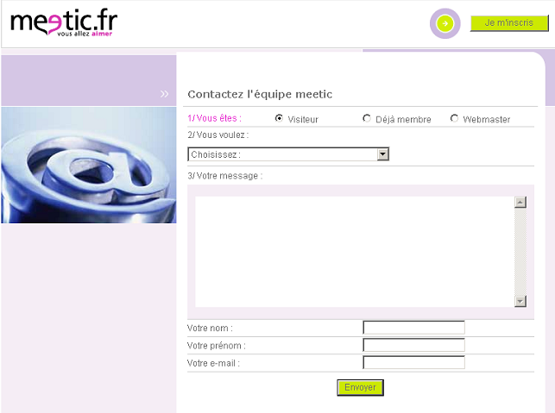

Nous voyons ici que les possibilités de demande sont différentes selon qu’on est visiteur, membre ou webmaster.
La liste déroulante ne propose en effet pas les mêmes fonctionnalités selon le statut coché à la première étape.

Le routage se fera donc en fonction du thème retenu par l’internaute.

Annexe 2 : ViaMichelin

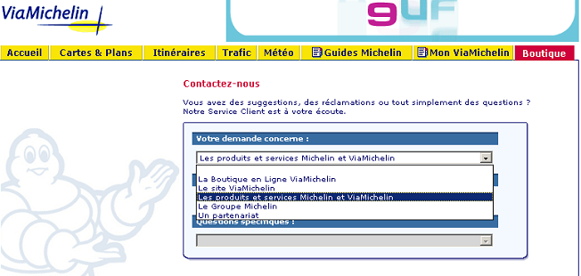

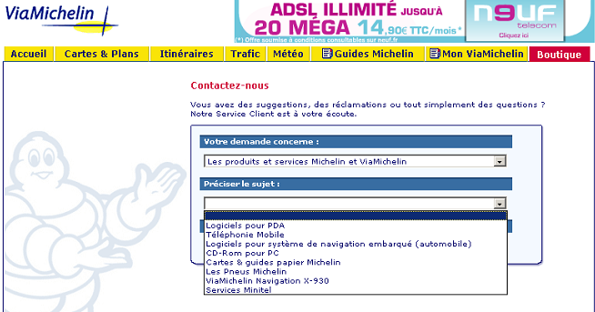

ViaMichelin propose tout d’abord de choisir le domaine concernant la question à poser. La seconde liste déroulante est liée au premier choix.
Cela permet de savoir exactement quel est le problème et donc de diriger la question à la personne la plus compétente pour répondre.

Annexe 3 : ANPE

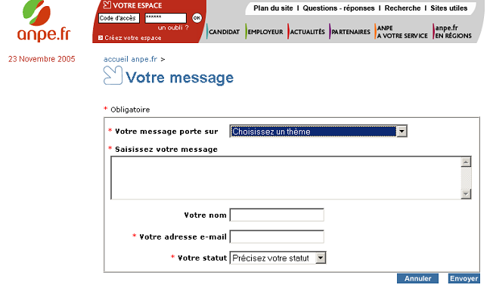

Lorsqu’un internaute souhaite contacter l’ANPE, il doit tout d’abord renseigner un champ « thème » ce qui permettra ensuite le routage.

Annexe 4 : Service-Public.fr

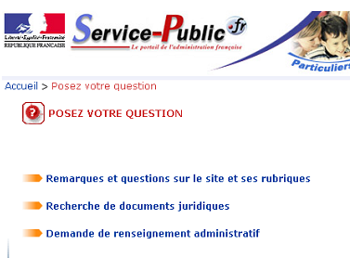

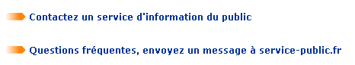

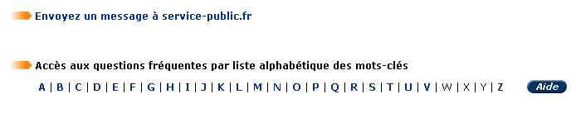

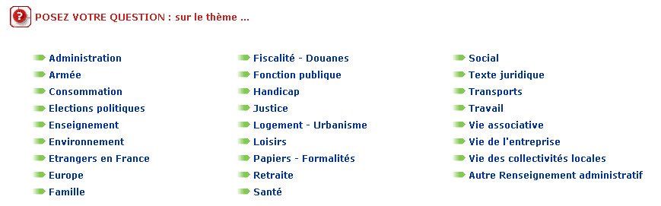

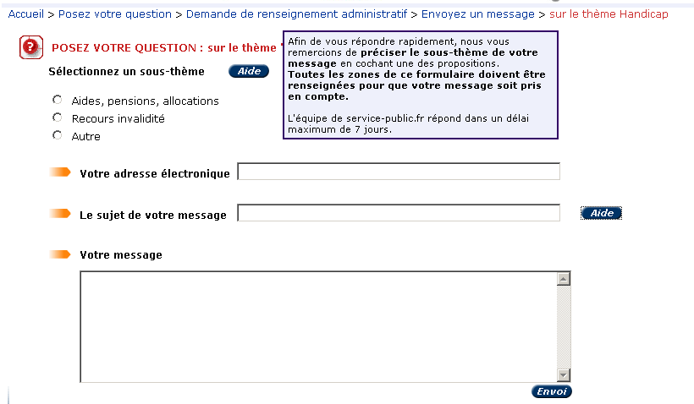

Le site service-public.fr fait passer l’internaute par quatre fenêtres avant de pouvoir envoyer son message.
La quatrième fenêtre est la plus importante dans le processus de routage de mails puisqu’il s’agit de choisir le thème de la question posée.
Selon le thème choisi, il y a parfois des sous-thèmes permettant de trouver au mieux la personne apte à répondre rapidement.

Annexe 5 : RATP

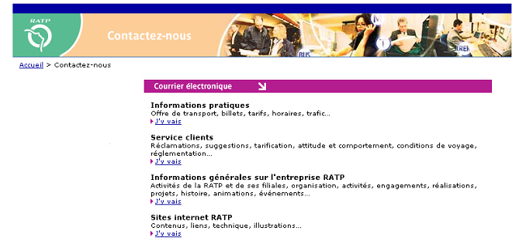

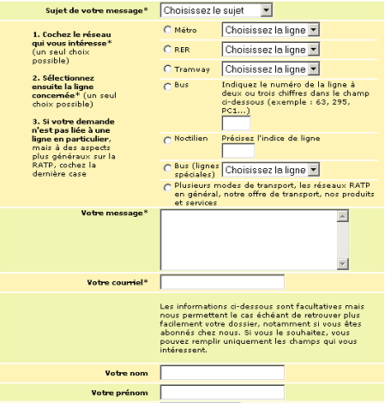

La RATP demande à l’internaute de choisir tout d’abord un thème à travers une liste pré-définie.
Le message a proprement dit n’arrive qu’ensuite.

Annexe 6 : BreizhMobile

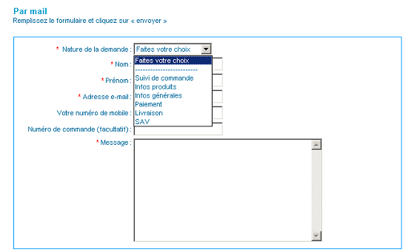

La première étape consiste à spécifier la nature de la demande. C’est là-dessus que se basera le routage de mails.

Annexe 7 : JOUPI

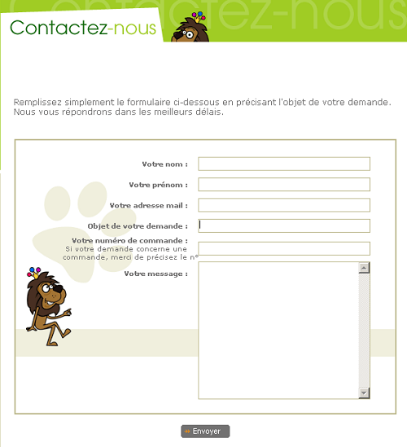

A la différence des formulaires précédents où l’internaute devait obligatoirement choisir un thème dans une liste pré-définie, Joupi laisse un libre-choix.
L’objet de la demande est formulé par l’internaute. Ils ne seront donc pas standard. Par conséquent, l’analyse devra se porter sur le corps du texte.

Annexe 8 : Questionnaire

Étudiantes en Master 2 Systèmes d’Informations Stratégiques, nous travaillons actuellement sur un projet qui a pour thème « le routage de mails » : c’est l’opération qui consiste à router les mails automatiquement en fonction de leur contenu. L’idée est de pouvoir alléger le travail des entreprises recevant des centaines voire des milliers d’mails par jour.
Notre objectif est de connaître la situation des entreprises dans ce domaine.

1. Combien de mails recevez-vous par jour ?
⁭ 0 à 20
⁭ 20 à 50
⁭ 50 à 100
⁭ plus de 100

2. Intégrez-vous le principe du routage de mails dans votre entreprise ?
⁭ Oui (reportez-vous à la question 3)
⁭ Non (reportez-vous à la question 5)

3. Comment fonctionne votre application de routage de mails ?

4. En êtes-vous satisfait ?
⁭ Oui ⁭ Non

5. Aimeriez-vous l’intégrer ?
⁭ Oui ⁭ Non

6. De quelle manière imagineriez-vous le routage de vos mails ?

7. Si une équipe de recherche (LORIA), vous propose une collaboration pour développe un outil de routage de mails, seriez-vous prêts à l’accepter ?
⁭ Oui ⁭ Non

8. Votre entreprise compte :
⁭ 0 à 50 salariés
⁭ 50 à 500 salariés
⁭ + de 500 salariés

Remarques éventuelles

Nous vous remercions par avance de l’attention que vous porterez à notre questionnaire.

Annexe 9 : retranscription des réponses obtenues par le sondage

Entreprises  Questions | Aéroport Nancy-Metz | CIC | anonyme | École Nationale d’Aviation Civile (ENAC) | L’Oréal | Vittel SA
Nombre mails reçus par jour | 20-50 | > 100 | 0-20 | 50-100 | Merci de votre intérêt que vous portez au Groupe.  Je regrette de ne pouvoir répondre à vos questions.  En effet, en raison du nombre très important de questions d’étudiants  préparant un exposé sur L’Oréal je ne suis pas en mesure de répondre individuellement aux demandes d’interviews ou aux questionnaires qui me sont adressés. | Toutes ces fonctions  de routage sont mises en place et gérées par les équipes IT de Nestlé ,  aujourd'hui à Bruxelles
Utilisation du routage de mails | Non | Non | Non | Oui
Fonctionnement |  |  | Alias de mail comme support-produitx@maboite.com" qui sont redirigés vers plusieurs comptes mails en interne. | système de règle rapide ( lotus) avec création de dossier  3 critères possibles
Satisfait de leur produit |  |  |  | Oui
Volonté de l’intégrer | Non | Oui | Non
De quelle manière ? | Pas assez de mails reçus pour procéder à ce système | Par compétences
Partenariat avec le LORIA | Non | Oui, à étudier en fonction des outils existants |  | Non
Nombre d’employés de l’entreprise | 50-100 salariés | > 500 salariés | > 500 salariés | > 500 salariés
Remarques éventuelles | Merci de votre proposition et de l'intérêt porté à l'aéroport et bonne chance dans la réussite de votre projet. | - | - | -

